Ing. Petr Klečka
„Rekonstrukce a výstavba skladu pro zeleninu“
V Hlučíně dne 11. června 2018

- Ve výkazu výměr pro objekt 02 – Ocelová konstrukce jsou uvedeny položky pod pořadovým číslem 9 a 10 pro montáž a dodávku sendvičového střešního panelu tl. 100 mm. Nikde se nepíše o vlně trapézového plechu.
Ve skladbě střešního pláště „S1“ jsou uvedeny sendvičové panely tl. 160 mm.
Nikde se nepíše o vlně trapézového plechu.
V legendě materiálů je uveden střešní panel tl. 100 mm (+vlna trapézového plechu) vyplněný polyuretanem tl. plechu min. 0,5 mm, min. REI 20.
Zde se poprvé píše o vlně trapézového plechu.
Dotaz.
Žádáme o :
- upřesnění tloušťky sendvičového střešního panelu
- uvedení typu trapézového plechu (výška vlny, tloušťka plechu, tloušťka lakování)
- upřesnění, kde bude trapézový plech kladen (pod nebo nad sendvičový panel)

Odpověď:
1)
Boční stěny/opláštění je o tl. 100 mm, hladký sendvičový panel. Střešní sendvičový panel je o tl. 100 mm+60mm tvoří vlna trapézového plechu. Nejedná se o samostatný trapézový plech umístěný na sendvičový panel tl.100mm, ale je jeho součástí. viz náčrt střešního sendvičového panelu o tl. 160 mm (100+60mm). Výška vlny sendvičového střešního panelu je 60 mm, tl. plechu a lakování dle výrobce panelu.
Předchozí odpovědí je zodpovězeno, že trapézový plech není samostatný plech a tudíž se neukládá ani nad ani pod sendvičový panel. Jde jen o profil střešního sendvičového panelu s trapézovou vlnou.

1) Ve výkazu výměr pro objekt 02 – Ocelová konstrukce je uvedena položka pod pořadovým číslem 1 pro montáž ocelové konstrukce v množství 39,923 t.
Položka pod pořadovým číslem 2 pro dodávku ocelové konstrukce má množství 24 385,00 kg.

Dotaz:
Žádáme o vysvětlení, proč je odlišné množství pro montáž a dodávku ocelové konstrukce.
2) Dále žádáme o upřesnění:
* barevného řešení stěnových panelů z exteriéru a z interiéru (číslo RAL)
* barevného řešení střešních panelů z exteriéru a z interiéru (číslo RAL)
* barevného řešení ocelové konstrukce (číslo RAL)
* jakou povrchovou úpravu má mít ocelová konstrukce? Stačí nátěr pro agresivitu prostředí C2?
* způsobu instalace VZT jednotek na fasádu (budou zavěšeny nebo postaveny u stěny)
* zda se bude provádět oplechování prostupů VZT jednotek?
* zda u panelů není potřeba provedení povrchové úpravy pro styk s potravinami z hlediska hygieny?

1) Došlo k chybě rozpočtáře, kdy si myslel, že se suma upraví automaticky dle součtu řádků pod. Bude přiložen nový Slepý položkový rozpočet (po zapracování rozpočtářem) s množstvím 24,385 t v tomto řádku namísto původních 39,923 t.
2) Barevné řešení stěnových panelů-exteriér RAL 9002 bílá, interiér RAL 9002 bílá
Barevné řešení střešních panelů- exteriér RAL 3011 cih.červená, interiér RAL 9002 bílá
Barevné řešení ocelové konstrukce RAL 9006 šedá, stačí nátěr C2
Barevné řešení upraveno v novém Slepém položkovém rozpočtu z 11. 6.2018.
VZT bude umístěna na zpevněné ploše u stěny.
Oplechování prostupů VZT jednotek se bude dělat.
U panelů není vyžadována povrch. úprava pro styk s potravinami.

1) Ve výkazu výměr pro objekt 06 – Vzduchotechnika je uvedena položka pod pořadovým číslem 2 pro dodávku ventilátorů v počtu 12,00 ks.
Dotaz:
Vzhledem k tomu, že není k dispozici projektová dokumentace vzduchotechniky, žádáme o upřesnění:
- zda mají být ventilátory axiální nebo radiální
- zda mají být ventilátory kruhové

2) Ve výkazu výměr pro objekt 06 – Vzduchotechnika jsou uvedeny položky pod pořadovým číslem 7 až 21, které se týkají měření a regulace.
Dotaz:
Tyto položky bez projektové dokumentace a bez podrobného popisu nelze ocenit.
Pro ocenění výše uvedených položek požadujeme doplnit zadávací dokumentaci o projektovou dokumentaci vzduchotechniky včetně měření a regulace, ve které bude uvedena bližší specifikace zařízení (servopohony, čidla, procesorová jednotka). Případně žádáme o stanovení řízené ceny regulace a měření, stejné pro všechny uchazeče výběrového řízení.
1) Vzduchotechnika je na výkrese č. D.1.1-08, 14
Přikládám výřez umístění z výkresu.
Umístění axiální a tvar ventilátoru dle výrobce.
2) Položky pod číslem 7-21 jsou umístěny individuálně dle výrobce daného tytu ventilace. V položkovém rozpočtu je popsána ve zkratce jejich funkce k čemu slouží. Tento výrobce by měl uměl vypočítat pro velikost skladu správný typ a správné výkony daných položek, aby proces ve skladu zeleniny fungoval správně.
Servopohon, čidla a procesorové jednotky lze umístit kdekoliv v prostoru nebo jsou přímo součástí jiných komponentů a nemusí být zakresleny v projekt. dokumentaci. Dodavatel vzduchotechniky vám toto potvrdí. Umístění ventilace je dále ve výřezu výkresu D 1.1-08 a 14, výdechové klapky D.1.1-14.
Pravidla nám neumožňují stanovit dodavatele těchto prací a ani stanovit pevnou cenu za tyto komponenty VZJ. Pokud bychom požadovali přesný typ a dodavatele, tak porušujeme pravidla pro veřejné zakázky.
Každý účastník, který má zájem o zakázku by měl oslovit správného dodavatele vzduchotechniky.
Jedná se o sklad pro skladování zeleniny volně ložené. V podlaze jdou průduchy, které rozvádí vzduch po skladu. Celá projektová dokumentace byla dodána na vyžádání. Prohlídka místa je možná po předchozí domluvě s Ing. Petrem Klečkou, taktéž je možno nahlédnout do tištěné projektové dokumentace u pana Ing. Petra Klečky.

Výřez z výkresu D.1.1-08
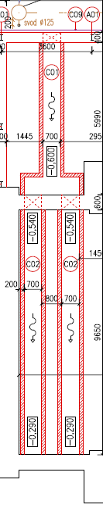
ventilace

Výřez z výkresu D.1.1-14
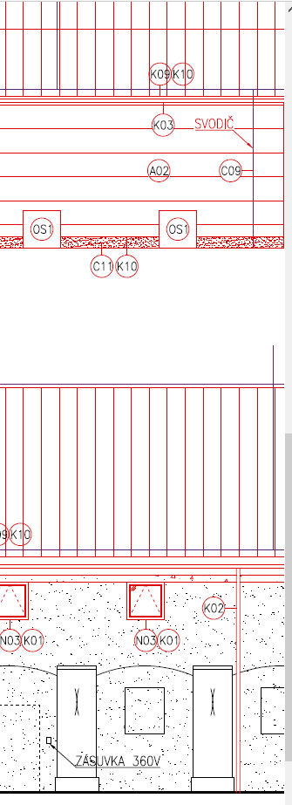
výdechové klapky (8ks) N03
ventilace (12ks) OS1
Ilustrační znázornění volně loženého skladu

